Arbeitsplan 3.3 Rechenstrategien |  |  |  | 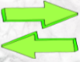
Symbol | Was & wie? |  | erledigt |  | kontrolliert  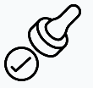
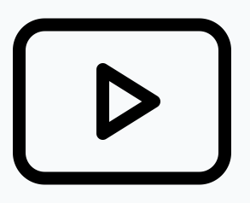 |  Tauschaufgabe 3.3.1 | 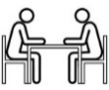
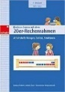 2 | 9  10  11
 | Tauschaufgabe
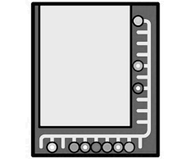 | 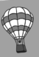 (blau) Tauschaufgabe  21  20
 | Nachbaraufgaben 3.3.2
1 | 54  55  56  57
(blau) Nachbaraufgabe
22
23
 | Umkehraufgaben 3.3.3
2  2 | 22  23  244
 | Umkehraufgabe
(blau) Umkehraufgaben
25
26
 | Aufgabenfamilie 3.3.4
2  2 | 26  27  284  294
 | Aufgabenfamilien
(blau) Aufgabenfamilien
27
28


